|  |  |
| --- | --- |
| Операционные требования | |
| ОС | Windows 10 |
| Свободное место на диске | 810 Мб |

Инструкция по использованию

1) Запустить двойным щелчком файл Certificater.exe;

2) Перед тем как создать сертификаты, нужно указать какой будет использоваться шаблон. Для этого необходимо нажать на кнопку “Загрузить шаблон” и найти шаблон в всплывшем окне1;

3) Теперь необходимо выбрать файл из которого будут браться данные. Для этого нажмите на кнопку “Загрузить Excel файл” и найдите файл с данными в всплывшем окне2;

4) В приложении есть возможность отправить сертификаты автоматически после их создания, для этого необходимо поставить одноименный флажок. Почты, на которые будут разосланы сертификаты должны быть указаны в Excel файле.

5) Нажав на кнопку “Ввести почту” всплывет окно с формой, которую необходимо заполнить, чтобы программа знала с какого почтового адреса отправлять сертификаты3.

6) Программы взаимодействуют следующим образом

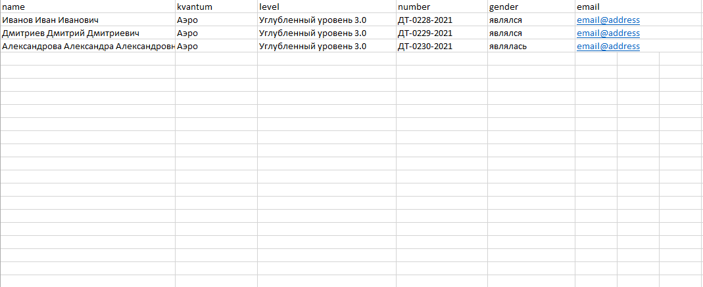

Значения под кодовым словом name будут по очереди подставлены в шаблон. По итогу будет создано три сертификата с именами под этим кодовым словом.

Таким образом можно перенести на сертификат любую информацию.

Неизменяемыми кодовыми словами являются name, case, email, template. Слово case нужно для того чтобы склонять ФИО, указанные в столбце name. Параметр case достаточно указать один раз.

Слово template нужно если вам необходимо создавать сертификаты с разным обрамлением. Под ним нужно указывать путь до шаблона. При использовании этого параметра указывать шаблон в самом приложении не нужно.

name

Примечания:

1) На данный момент поддерживаются файлы с расширениями только .pptx и .ppt, соответственно должен быть установлен PowerPoint.

2) На данный момент поддерживаются файлы с расширениями только .xlsx, .xlsm, .xltx, xltm, соответственно должен быть установлен Excel.

3) На данный момент приложение поддерживает только один почтовый сервис – gmail. Отправить сертификаты с других почтовых адресов, например, с yandex или outlook, не получится. Но отправлять сертификаты на почтовые адреса yandex, outlook и т.д. само собой можно.